波尔多葡萄酒分析报告
周慧盈

项目背景
本项目基于波尔多红酒销售交易数据，对客户购买行为进行统计分析。 通过探索性数据分析与统计检验方法，研究不同客户群体在消费行为、 产品选择以及促销策略响应上的差异，为红酒营销策略制定提供数据支持。

数据说明：
数据包含三张表：
- customers：客户信息
- products：红酒产品信息
- transactions：销售交易数据
主要字段：
- customer_id
- product_id
- order_amount
- quantity
- purchase_date
- segment
##数据读取和准备
library(tidyverse)
## Warning: package 'tidyverse' was built under R version 4.4.3
## Warning: package 'ggplot2' was built under R version 4.4.3
## Warning: package 'tibble' was built under R version 4.4.3
## Warning: package 'tidyr' was built under R version 4.4.3
## Warning: package 'readr' was built under R version 4.4.3
## Warning: package 'purrr' was built under R version 4.4.3
## Warning: package 'dplyr' was built under R version 4.4.3
## Warning: package 'stringr' was built under R version 4.4.3
## Warning: package 'forcats' was built under R version 4.4.3
## Warning: package 'lubridate' was built under R version 4.4.3
## ── Attaching core tidyverse packages ──────────────────────── tidyverse 2.0.0 ──
## ✔ dplyr 1.1.4 ✔ readr 2.1.5
## ✔ forcats 1.0.1 ✔ stringr 1.5.1
## ✔ ggplot2 4.0.1 ✔ tibble 3.2.1
## ✔ lubridate 1.9.5 ✔ tidyr 1.3.1
## ✔ purrr 1.0.4
## ── Conflicts ────────────────────────────────────────── tidyverse_conflicts() ──
## ✖ dplyr::filter() masks stats::filter()
## ✖ dplyr::lag() masks stats::lag()
## ℹ Use the conflicted package (<http://conflicted.r-lib.org/>) to force all conflicts to become errors
library(lubridate)
customers <- read.csv("E:/projet/wine/data/customers.csv")
products <- read.csv("E:/projet/wine/data/products.csv")
transactions <- read.csv("E:/projet/wine/data/transactions.csv")
transactions$purchase_date <- as.Date(transactions$purchase_date)
data <- transactions %>%
left_join(customers, by="customer_id") %>%
left_join(products, by="product_id")

数据探索分析
#销售金额分布
p<-ggplot(data, aes(x=order_amount)) +
geom_histogram(bins=40, fill="steelblue") +
labs(title="订单金额分布")
ggsave("E:/projet/wine/output/figures/订单金额分布.png", p)
## Saving 5 x 4 in image
#购买频次分布
purchase_freq <- data %>%
group_by(customer_id) %>%
summarise(freq=n())
p<-ggplot(purchase_freq, aes(x=freq)) +
geom_histogram(bins=30, fill="orange")
ggsave("E:/projet/wine/output/figures/购买频率.png", p)
## Saving 5 x 4 in image
#产品类别销量
product_sales <- data %>%
group_by(Name) %>%
summarise(sales=sum(quantity)) %>%
arrange(desc(sales)) %>%
head(10)
p<-ggplot(product_sales,
aes(x=reorder(Name,sales), y=sales)) +
geom_bar(stat="identity") +
coord_flip()
ggsave("E:/projet/wine/output/figures/产品类别销量.png", p)
## Saving 5 x 4 in image
#月度销售趋势
monthly_sales <- data %>%
mutate(month=floor_date(purchase_date,"month")) %>%
group_by(month) %>%
summarise(sales=sum(order_amount))
p<-ggplot(monthly_sales,aes(x=month,y=sales))+
geom_line()
ggsave("E:/projet/wine/output/figures/月度销售趋势.png", p)
## Saving 5 x 4 in image
结论：
1,订单金额分布（Order Amount Distribution）
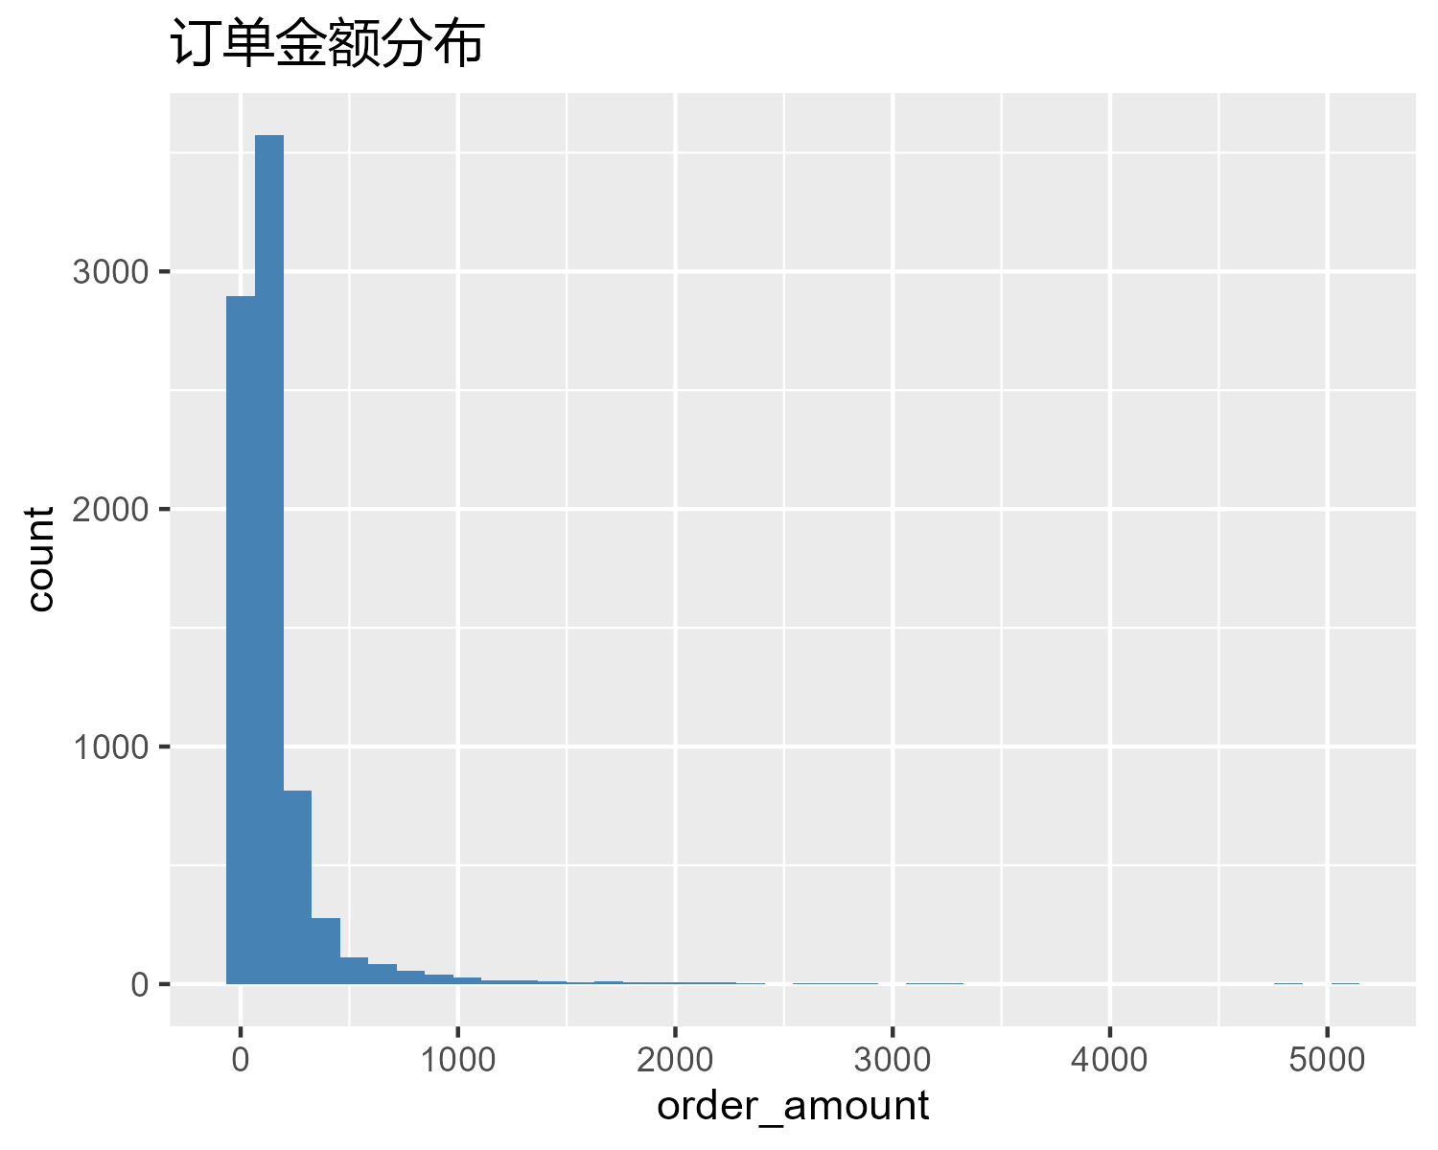
从订单金额直方图可以看出，订单金额呈现明显的右偏分布（right-skewed distribution）。大部分订单金额集中在较低区间，主要分布在 0–300 欧元之间，而只有少数订单金额超过 1000 欧元，形成明显的长尾现象。
这种分布特征在零售和电商消费数据中较为常见，说明：
绝大多数客户属于普通消费群体
少量高价值订单对整体销售额贡献较大
因此，在运营策略上可以考虑：
通过会员制度或个性化推荐维系高价值客户,提高普通客户的复购率以增加整体销售额
- 客户购买频率（Customer Purchase Frequency）
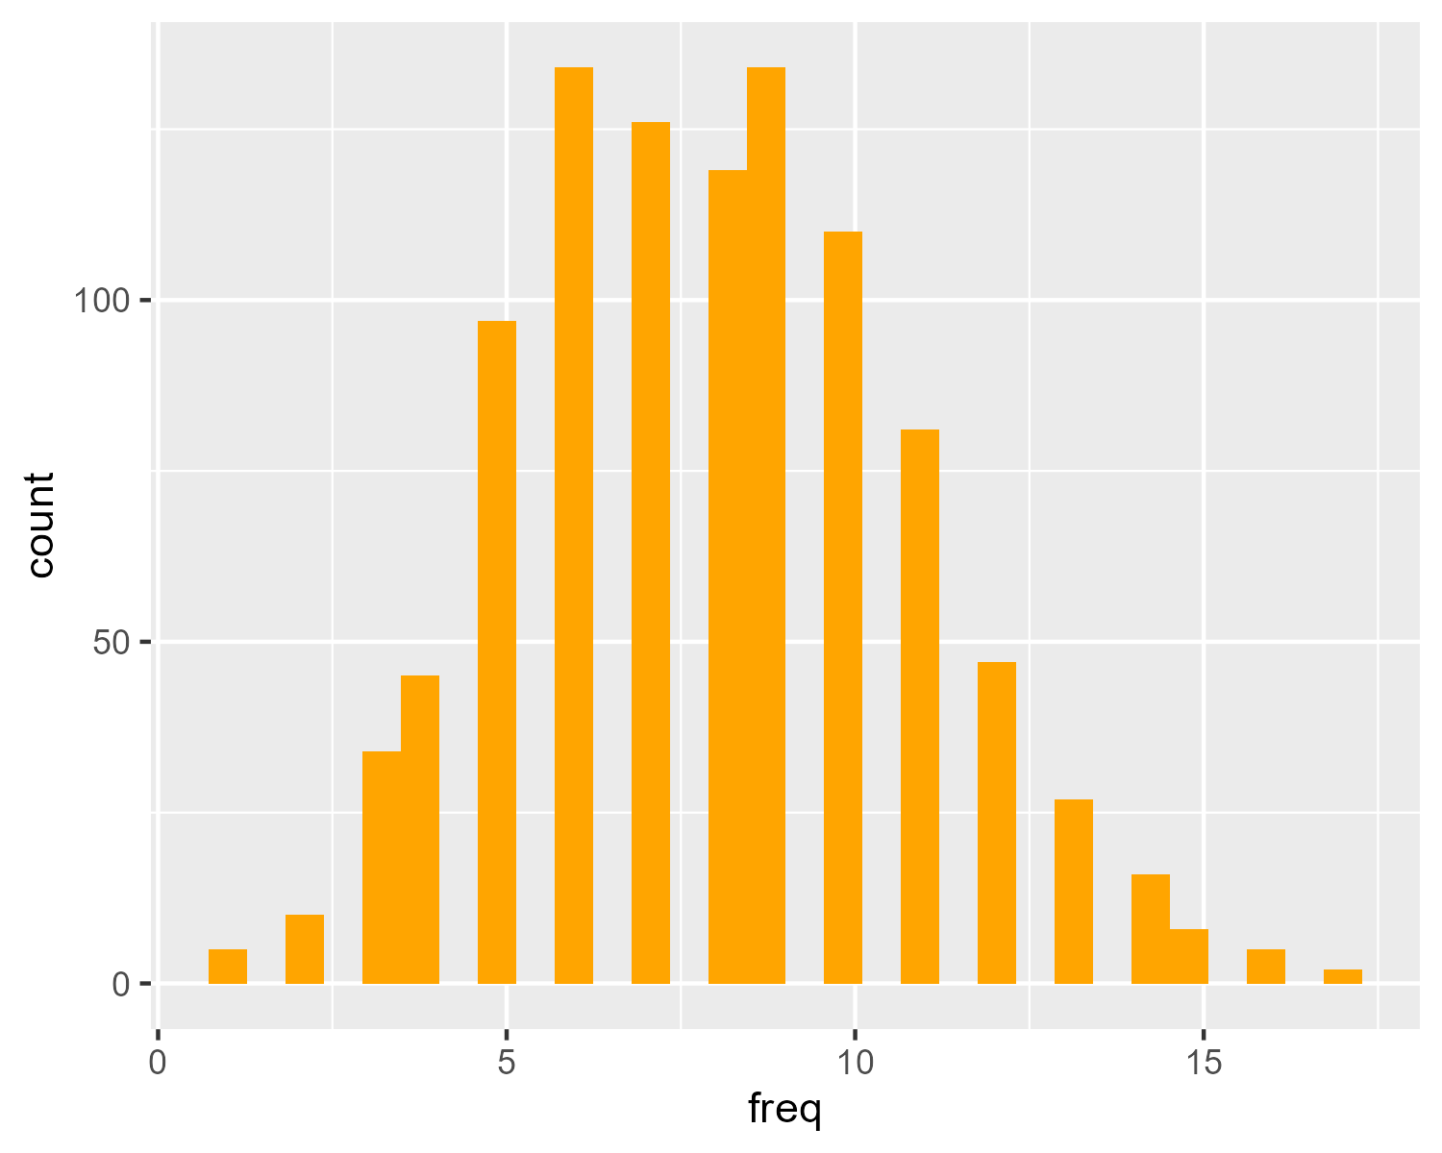
客户购买频率分布图显示，大多数客户的购买频率集中在 5–10 次之间，整体呈现近似正态分布。
这说明： 客户消费行为相对稳定 大部分客户属于中等活跃用户 同时仍存在少量高频客户，其购买次数超过 15 次。这些客户通常具有较高的客户生命周期价值（Customer Lifetime Value）。
因此可考虑： 对高频客户提供会员优惠或专属推荐，针对低频客户设计促销活动以提高复购率
- 产品销量排名（Top Selling Wines）
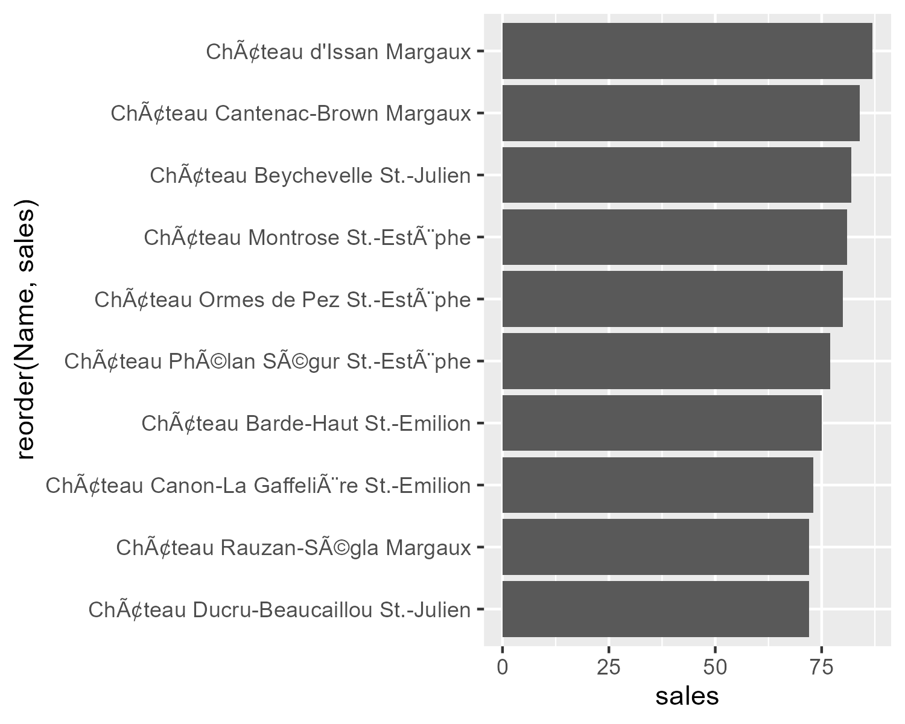
产品销量排名图显示，不同酒款之间的销量差异较为明显。销量排名靠前的酒款主要集中在以下品牌：
Château d’Issan Margaux
Château Cantenac-Brown Margaux
Château Beychevelle St-Julien
这些酒款可能具有以下特点：
品牌知名度较高，价格处于消费者可接受范围，口碑评分较好
说明在红酒销售中，品牌影响力和产品定位对销量具有重要影响。
运营建议：
对销量较高的酒款进行重点推广，将其作为推荐产品或活动商品
订单金额呈现明显的右偏分布，大多数订单金额集中在较低区间， 但存在少量高
金额订单，表现出典型的长尾特征。
- 月度销售趋势
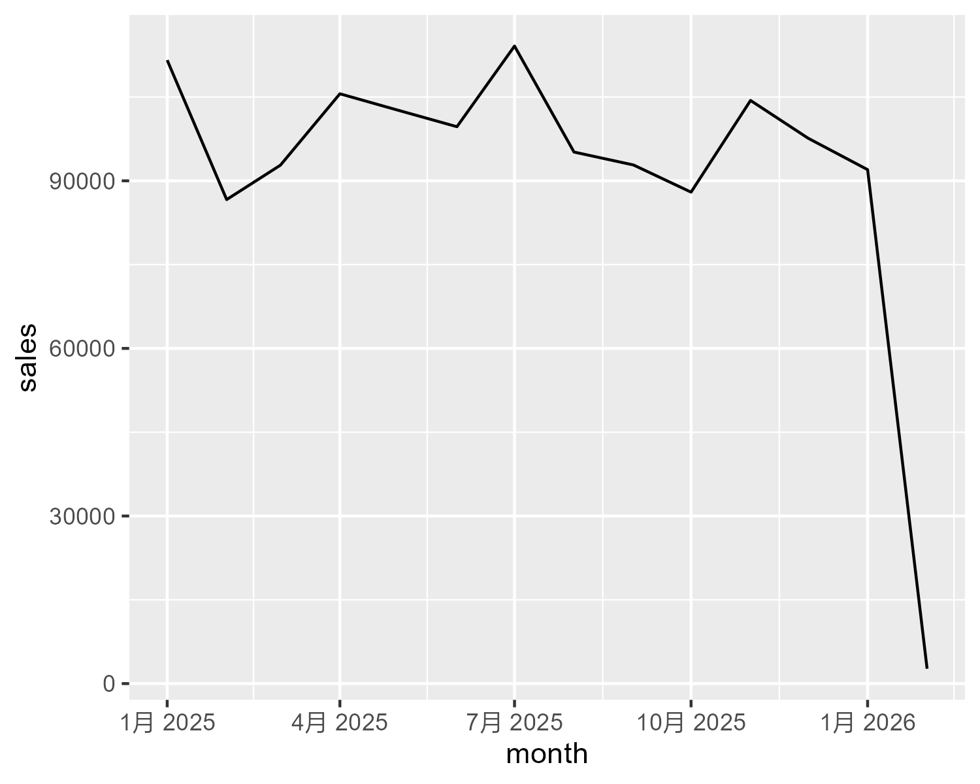
月度销售趋势图显示，2025 年的销售额整体保持在较高水平，但存在一定波动。
观察趋势可以发现：
年中（6–7月）销售额达到全年最高水平
年初和年末销售额相对较低
这种波动可能与以下因素有关：
节假日消费需求变化
促销活动周期
市场需求季节性变化
此外，2026 年初销售额出现明显下降，可能是由于：
数据尚未完整
当月交易数据不足
因此在分析时需要注意数据时间范围。

##异常值分析
ggplot(data, aes(y=order_amount)) +
geom_boxplot()
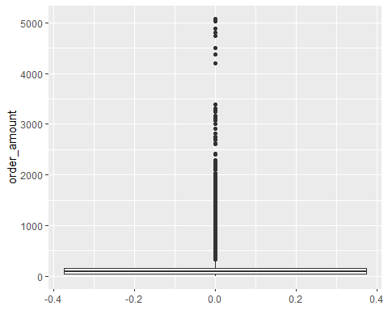 ##统计检验
shapiro.test(sample(data$order_amount,500))
##
## Shapiro-Wilk normality test
##
## data: sample(data$order_amount, 500)
## W = 0.32777, p-value < 2.2e-16
Shapiro-Wilk 检验结果表明订单金额分布显著偏离正态分布， 符合消费数据常见的长尾分布特征。
##客户群消费差异(anova)
anova_result <- aov(order_amount ~ segment, data=data)
summary(anova_result)
## Df Sum Sq Mean Sq F value Pr(>F)
## segment 2 10951 5476 0.064 0.938
## Residuals 7997 679601101 84982
采用单因素方差分析（ANOVA）比较不同客户群体（Occasional、Regular、Premium）的平均订单金额差异。结果显示组间差异不显著（F = 0.064，p = 0.938），说明在当前数据中，不同客户群体在单次消费金额上不存在显著差异。
##产品选择差异
table_data <- table(data$segment, data$Name)
chisq.test(table_data)
## Warning in chisq.test(table_data): Chi-squared approximation may be incorrect
##
## Pearson's Chi-squared test
##
## data: table_data
## X-squared = 4150.7, df = 4078, p-value = 0.2095
卡方检验结果表明不同客户群体在酒款选择上不存在显著差异。
##A/B Test 实验分析
t.test(order_amount ~ experiment_group, data=data)
##
## Welch Two Sample t-test
##
## data: order_amount by experiment_group
## t = 3.1024, df = 7573.4, p-value = 0.001927
## alternative hypothesis: true difference in means between group A and group B is not equal to 0
## 95 percent confidence interval:
## 7.478341 33.149933
## sample estimates:
## mean in group A mean in group B
## 171.1371 150.8230
ggplot(data, aes(experiment_group, order_amount)) +
geom_boxplot(fill="steelblue") +
labs(title="A/B Test Order Amount Comparison")
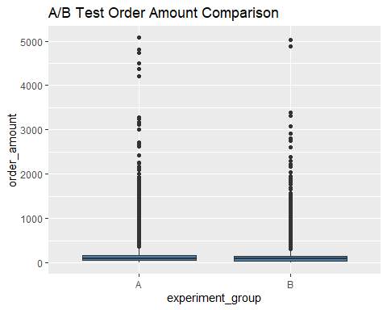
本研究通过 A/B Test 比较两种促销策略对销售表现的影响。实验将客户随机划分为两组，其中 A 组采用新的促销策略（推荐高评分红酒并提供折扣），B 组采用原有展示策略。通过 Welch t 检验比较两组订单金额，结果显示 A 组平均订单金额（171.14）显著高于 B 组（150.82）（p = 0.0019）。结果表明新的促销策略在提升客单价方面具有显著效果。

结论与建议
综合以上分析，可以得到以下主要结论：
红酒订单金额呈明显长尾分布，大部分订单金额较低，但少量高价值订单对销售额贡献显著。
客户购买频率主要集中在中等水平，存在少量高频客户，具有较高的商业价值。
不同酒款之间销量差异明显，品牌和产品定位对销售表现具有重要影响。
数据中存在部分高金额异常订单，这些订单可能来自高端消费群体。
A/B Test 结果表明新的营销策略能够有效提升客单价。
月度销售趋势存在一定波动，可能受到季节性消费和市场需求变化的影响。
运营建议： 基于本次对波尔多红酒销售数据的统计分析与客户行为研究，可以提出以下运营优化建议：
1 提升高价值客户管理
数据分析表明，订单金额呈现明显的长尾分布，少数高金额订单对整体销售额贡献较大。这说明部分客户具有较高的消费能力和客户生命周期价值。
因此建议：
建立 VIP 客户管理体系
为高价值客户提供 会员折扣、专属推荐或限量酒款
通过个性化营销提高客户忠诚度
通过加强对高价值客户的运营，可以进一步提升整体销售收入。
2 优化产品推荐策略
销量排名显示，部分品牌酒款销量明显高于其他产品，说明消费者对特定品牌和酒庄具有较强偏好。
运营上可以：
将 销量较高的酒款作为主推产品
在首页推荐或促销活动中重点展示热门酒款
利用数据分析持续识别潜力产品
通过优化产品推荐策略，可以提高商品曝光率并促进销售增长。
3 利用 A/B Test 优化营销策略
A/B Test 结果显示，不同营销策略对订单金额存在显著影响，其中实验组策略能够有效提升客户客单价。
因此建议：
在更大范围内推广实验组营销策略
持续进行 数据驱动的营销实验（A/B Testing）
定期评估促销策略效果并进行优化
通过数据驱动的实验方法，可以不断提升营销效率。
4 提高客户复购率
客户购买频率分析表明，大多数客户的购买次数集中在中等水平，仍存在提升空间。
建议：
通过 优惠券、积分制度或会员奖励 提高复购率
针对低频客户进行定向营销
通过邮件或推荐系统提醒客户再次购买
提升客户复购率有助于稳定销售增长。
5 挖掘高端红酒市场
异常值分析显示，部分订单金额远高于平均水平，说明市场中存在一定比例的高端消费需求。
因此可以：
增加高端红酒产品线
推出限量酒款或收藏级酒款
针对高端客户开展定向营销
这有助于提升整体利润水平。
总结
综合来看，本次分析表明红酒市场具有明显的客户价值分层和消费差异。通过加强高价值客户管理、优化产品推荐策略、持续开展 A/B Test 实验以及提升客户复购率，可以进一步提升销售效率和市场竞争力。

